第三十届江苏省青少年科技模型大赛国际选拔赛——ENJOY AI航天之路挑战赛（中学组）
（2024年2月版本）

一、参赛范围
1.1 参赛组别：中学组个人赛、中学组团队赛
1.2 参赛队员：个人赛由1名学生组成，团队赛由2名学生组成
1.3 指导⽼师：每支参赛队应包含⾄少1名指导⽼师
- 比赛说明
比赛形式：比赛分为3D虚拟机器人部分及遥控部分。
（一）、3D虚拟机器人部分：
3D 虚拟机器人采用线上虚拟仿真软件模拟虚拟场景,参赛选手需要设计程序使虚拟机器人在不同的场景下运行,从起点位置开始完成场地上的任务包括但不限于:寻找道路、收集金币、识别道路上的各类标识等,最终到达终点。
1.比赛平台
1.1 下载地址：ENJOY AI 官网
1.2 编程语言和界面：平台使用图形化编程语言
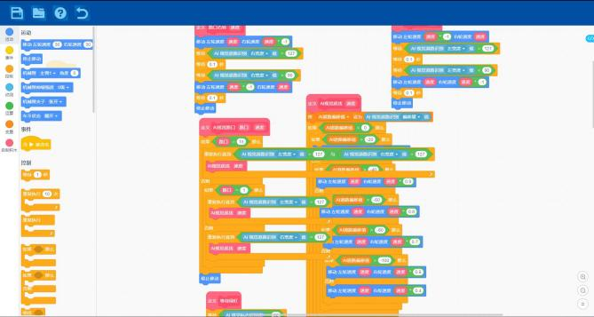
编程界面示意图

- 比赛场地
下图只是示意图。每一场比赛的难度和任务位置有不同，一切以最终比赛场地图为准。
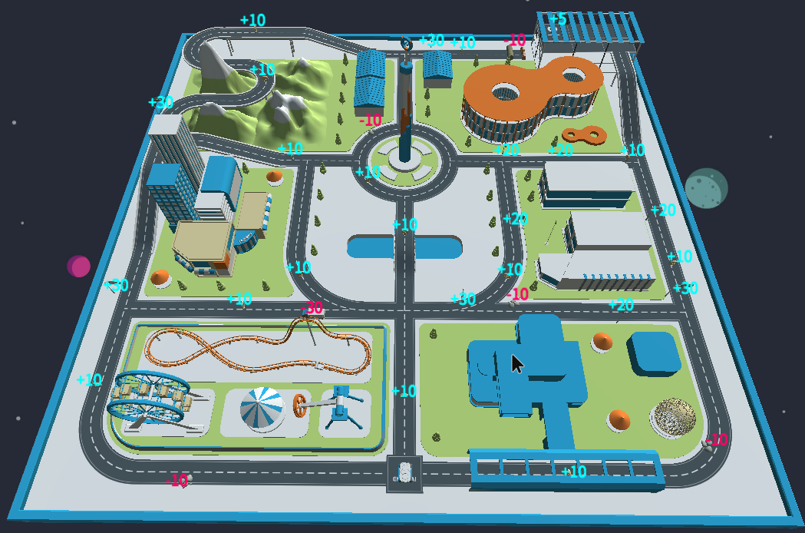
比赛场地示意图
3.任务类型（任务类型将根据场地类型及主题进行变换，下列任务只为示例）
3.1 收集金币
场地道路上会随机出现金币模块，机器人触碰到一个金币模块得 10 分。触碰金币模块后，模块会消失。
金币模块示意图

3.2 躲避障碍
某个马路旁边堆有石头、木头或有停止的汽车，机器人需从旁绕行，撞上扣分。
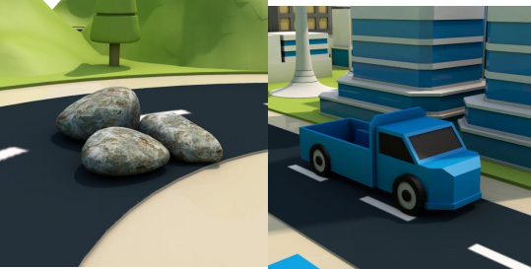

障碍示意图

3.3 通过红绿灯
在某个路口处架设有红绿灯。机器人在绿灯情况下通过得30分。其他灯通过不得分，同一个红绿灯只有在第一次正确通行时计分，后续通行不做限制且与分数无关。
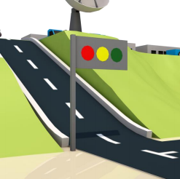
红绿灯示意图
3.4 减速行驶
在某个路段上立有“减速行驶”的标志，机器人慢速（30 以下）通过此标志得 20 分。反之不得分。
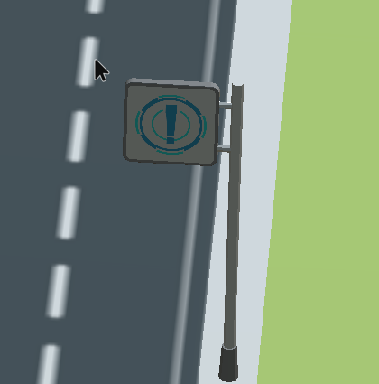
“减速行驶”标志示意图
3.5 信息检索
场地上会出现信息检索器，识别检索器中的正确图片，撞击检索器前蓝色按钮，表示确认。成功后可以打开大门（门的颜色与检索器图片底色相呼应）。
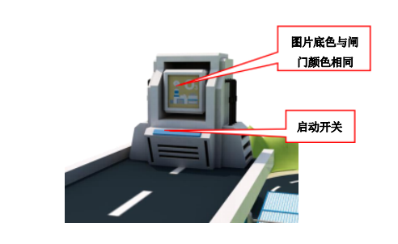
信息检索器示意图

每个信息检索器上会轮流显示 4 张图片，其中只有 1 张是正确的，当机器人看到正确图片后前进按下启动开关，对应闸门就会打开，每识别成功一个检索器得15分。识别错误则对应的闸门无法打开。
3.6 打开密码门
依次按下密码按键 ，正确则大门开启。密码可在场地内寻找。
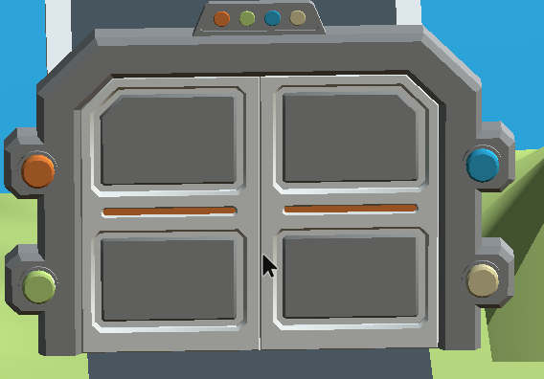
密码门示意图
3.7 终点
机器人触碰到终点旗帜，时间停止，整场任务结束。
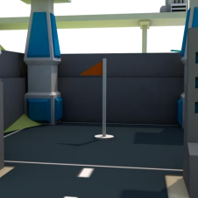
终点旗帜示意图
（二）、遥控部分
比赛场地尺寸为120*120cm ,材质为PU布或喷绘布，机器人基地尺寸为25*25cm，有8个方形放置区域。（如下图所示）
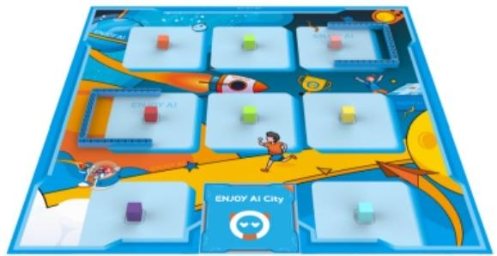
1.比赛形式：遥控器控制机器人的方式完成竞赛
2.任务
2.1 出发
(1) 机器人从基地出发。
(2) 机器人离开基地，所有垂直投影不在基地内，得10分。此项任务，整场比赛只记分一次。
2.2 回收、安装能源
场地上放置着8个能源块：各种颜色(红、绿、黄等)的小方块(边长 3.5cm 左右)，开赛前裁判员随机将小方块放置在场地上的某个区域（赛前抽签决定）。
(1) 回收能源块任务：机器人将场地上的小方块收集回基地，每个进入基地内的方块记分10分。
(2) 能源块安装任务：机器人从基地出发，将方块放置到方形放置区域内，比赛结束时，每个在方形放置区域的方块计20分。
2.3 得分说明
必须先回收所有能源块后才能继续完成能源块安装任务。即所有方块必须全部回到基地后，才能开始完成放置到方形放置区域内的任务。
2.4 方块进入基地的标准为：
(1)方块部分或者全部垂直投影在基地内。
(2)机器人全部或者部分投影在基地内，此时方块在机器人的投影范围内。
2.5 方块在方形放置区的得分标准：方块部分或者全部垂直投影在放置区域内。
三、计分说明
最终得分：3D虚拟机器人部分得分*80%+遥控部分得分*20%
如果最终得分相同，则将3D虚拟机器人编程运行时间和遥控部分用时相加进行排名，时间少的排名在前。
四、比赛流程
（一）、3D虚拟机器人部分
1.参赛选手通过自己的参赛账户进行比赛，比赛期间教练、家长等成人不得提供任何指导和说明。
2.开赛前赛事专用入口开放，比赛当日准点参赛选手输入专用邀请码进入。场地地图同时开放。
3.开赛后参赛选手需要在规定时间内（一般为1小时，组委会可能会根据现场情况调整时间）完成编程。比赛时间内可反复调试并运行程序，选手可以通过右下方成绩提交按钮随时提交成绩。或者机器人行进到终点提交成绩。
（二）、遥控部分
1.比赛限定时间：180秒
2.比赛现场按照编号排队比赛
五、其它说明
⽐赛期间，凡是规则中没有说明的事项由裁判委员会决定。竞赛组委会委托裁判委员会对此规则进⾏解释与修改。
本规则是实施裁判⼯作的依据。在竞赛中，裁判有最终裁定权。他们的裁决是最终裁决。裁判不会复查重放的⽐赛录像。关于裁判的任何问题必须由参赛选手向裁判⻓提出。组委会不接受教练员或学⽣家⻓的投诉。

